Hiểu thế nào là kinh tế tri thức? Làm rõ câu nói của C.Mác: Ở đâu sự phân công lao động càng sâu sắc thì ở đó trình độ phát triển càng cao?

## Hiểu rõ thế nào là kinh tế tri thức (Options : lấy ví dụ liên quan đến kinh tế tri thức ở Việt Nam hiện nay)?

## Tìm hiểu câu nói của C.Mác: Ở đâu sự phân công lao động càng sâu sắc thì ở đó trình độ phát triển càng cao?

## Phân tích và giải thích câu nói của C.Mác?

1.Kinh tế tri thức:

-Lịch sử

Từ thập niên 80 của thế kỷ XX đến nay, nền kinh tế thế giới có những biến đổi rất sâu sắc, mạnh mẽ về cơ cấu, chức năng và phương thức hoạt động. Đây không phải là sự biến đổi bình thường mà là một bước ngoặt lịch sử có ý nghĩa trọng đại, đánh dấu bước chuyển của nền kinh tế từ kinh tế công nghiệp sang kinh tế tri thức, nền văn minh loài người chuyển từ văn minh công nghiệp sang văn minh trí tuệ.

Thay vì dựa trên việc sử dụng và phân phối các yếu tố vật chất như trước, nền kinh tế chuyển sang dựa ngày càng nhiều vào các yếu tố phi vật chất là thông tin, tri thức và sự sáng tạo

Năm 1969, lần đầu tiên khái niệm nền kinh tế tri thức được đưa ra. Đầu năm 1990, xu hướng bắt đầu thống nhất kể từ khi Tổ chức nghiên cứu của Liên hợp quốc đưa ra khái niệm kinh tế tri thức trên cơ sở xác định tính chất của loại hình kinh tế này.

-Định nghĩa khái niệm:

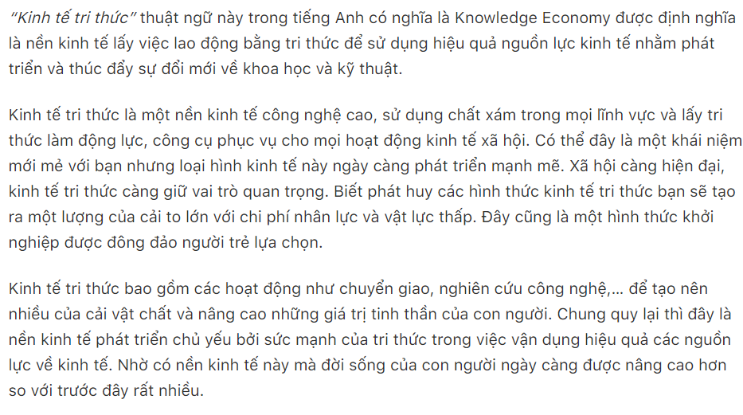

“Kinh tế tri thức” thuật ngữ này trong tiếng Anh có nghĩa là Knowledge Economy được định nghĩa là nền kinh tế lấy việc lao động bằng tri thức để sử dụng hiệu quả nguồn lực kinh tế nhằm phát triển và thúc đẩy sự đổi mới về khoa học và kỹ thuật.

Kinh tế tri thức là một nền kinh tế công nghệ cao, sử dụng chất xám trong mọi lĩnh vực và lấy tri thức làm động lực, công cụ phục vụ cho mọi hoạt động kinh tế xã hội. Có thể đây là một khái niệm mới mẻ với bạn nhưng loại hình kinh tế này ngày càng phát triển mạnh mẽ. Xã hội càng hiện đại, kinh tế tri thức càng giữ vai trò quan trọng. Biết phát huy các hình thức kinh tế tri thức bạn sẽ tạo một lượng của cải to lớn với chi phí nhân lực và vật lực thấp. Đây cũng là một hình thức khởi nghiệp được đông đảo người trẻ lựa chọn.

Kinh tế tri thức là nền kinh tế của cấu trúc kinh tế mới, các quan hệ kinh tế mới phát sinh dựa trên đầu vào cốt lõi mới là thông tin, tri thức. Nền kinh tế tri thức tạo cơ hội cũng như thách thức đối với mọi quốc gia.

## Vai trò của kinh tế tri thức và ví dụ về kinh tế tri thức ở Việt Nam? (**EM ÁNH)**

<https://accgroup.vn/nen-kinh-te-tri-thuc-la-gi/>

* Biến tri thức trở thành lực lượng sản xuất trực tiếp

Tất cả chúng ta đều biết rằng, tri thức đóng vai trò quan trọng nhất đối với nền kinh tế đang phát triển dựa vào tri thức. Việc con người áp dụng nguồn tri thức vào hoạt động sản xuất của cải và vật chất chính là tiền đề quan trọng đối với sự phát triển của nền kinh tế. Để làm được điều này thì đòi hỏi đội ngũ lao động có chất xám, tay nghề cao và được đào tạo chuyện món một cách bài bản.

VD: Vinfast: là thương hiệu ô tô mới nổi của Việt Nam, được sản xuất với công nghệ tiên tiến và được bán ra nhiều thị trường trên thế giới.

* Sản xuất công nghệ là hình thức sản xuất quan trọng

Đối với nền kinh tế công nghiệp thì việc tối ưu hóa cũng như hoàn thiện công nghệ sẵn có số tạo nên sức cạnh tranh phần lớn. Tuy nhiên, đối với nền kinh tế tri thức thì phải luôn luôn nghiên cứu và sáng tạo không ngừng để sản xuất ra nền công nghệ mới. Đây cũng chính là hình thức sản xuất quan trọng nhất.

VD: Ở Việt Nam, Mạng 2G ra **đời năm** 1991. Sau đó phát triển Mạng **3G** bắt đầu hoạt động **năm** 2001. Mạng **4G** ra **đời** vào **năm** 2009 và mạng **5G** được sử dụng lần đầu vào **năm** 2018

* Lao động tri thức chiếm tỷ trọng cao trong sản xuất kinh doanh

Đối với nền kinh tế tri thức thì lao động trí tuệ sẽ giúp tạo ra rất nhiều sản phẩm mang giá trị cao. Theo đó, cơ cấu lao động sẽ được thay đổi từ trình độ thấp đổi mới sáng lao động trí tuệ.Nguồn lực lao động phải luôn luôn được tri thức hóa. Chỉ có như vậy thì nguồn lực lao động mới không ngừng đổi mới, sáng tạo hơn bắt kịp với những nhu cầu mới nhất của xã hội. Năng lực và trí tuệ luôn luôn là yếu tố mấu chốt để mang lại tiềm năng phát triển cũng như nâng cao tính cạnh tranh đối với mỗi quốc gia.

* Kinh tế tri thức là hệ quả tất yếu của toàn cầu hóa

Nền kinh tế tri thức chỉ được tạo ra và phát triển khi lực lượng lao động sản xuất có trình độ cao và hệ thống sản xuất có sự kết nối nối giữa các công ty đến từ nhiều quốc gia trên thế giới. Từ đó, các quốc gia khắp thế giới tạo ra những công dân toàn cầu có thể làm việc tại bất cứ đất nước mà có cùng trình độ. Do vậy, kinh tế tri thức là hệ quả tất yếu dẫn đến toàn cầu hóa

## **Tìm hiểu câu nói của C.Mác: Ở đâu sự phân công lao động càng sâu sắc thì ở đó trình độ phát triển càng cao?**

Câu nói của C.Mác "Ở đâu sự phân công lao động càng sâu sắc thì ở đó trình độ phát triển càng cao" ám chỉ đến mối quan hệ giữa sự phân công lao động và trình độ phát triển trong một tổ chức hoặc xã hội.

Các công việc được phân công cho từng người càng đa dạng và phức tạp, thì người đó càng phải có trình độ và kỹ năng chuyên môn cao để thực hiện tốt công việc đó. Như vậy, sự phân công lao động sâu sắc đòi hỏi những người thực hiện công việc phải có trình độ và kỹ năng chuyên môn cao để đáp ứng được yêu cầu của công việc.

Nếu một tổ chức hoặc xã hội có sự phân công lao động sâu sắc, có nghĩa là trình độ và kỹ năng của người lao động được đánh giá và đào tạo cao hơn. Điều này có thể dẫn đến việc tăng trưởng và phát triển kinh tế, công nghệ, khoa học và văn hóa trong tổ chức hoặc xã hội đó.

Tóm lại, câu nói của C.Mác ám chỉ rằng sự phân công lao động sâu sắc sẽ dẫn đến sự phát triển trình độ cao hơn trong một tổ chức hoặc xã hội.

## Phân tích và giải thích câu nói của C.Mác?

Câu nói "Ở đâu sự phân công lao động càng sâu sắc thì ở đó trình độ phát triển càng cao" của C.Mác ám chỉ đến mối quan hệ tương quan giữa sự phân công lao động và trình độ phát triển của một tổ chức hoặc xã hội.

**Phân công lao động** là sự phân chia lao động để sản xuất ra một hay nhiều sản phẩm nào đó mà phải qua nhiều chi tiết, nhiều công đoạn cần nhiều người thực hiện. Có hai loại phân công lao động, đó là: Thứ nhất, phân công lao động cá biệt là chuyên môn hóa từng công đoạn của quá trình sản xuất trong từng công ty, xí nghiệp, cơ sở....Ví dụ sản xuất ra cái bàn thì cần người cưa, người bào, người đục... Thứ hai, Phân công lao động xã hội là chuyên môn hóa từng ngành nghề trong xã hội để tạo ra sản phẩm ví dụ như sản xuất một chiếc xe máy, các chi tiết như lốp xe, sườn, đèn, điện...mỗi chi tiết phải qua từng công ty chuyên sản xuất chi tiết đó cung cấp, sau đó mới lắp ráp thành chiếc xe máy. Nhưng nhìn chung Việc phân công lao động sâu sắc có nghĩa là công việc được chia nhỏ và phân bổ cho từng cá nhân hoặc đơn vị thực hiện một cách chi tiết và tập trung vào nhiệm vụ cụ thể. Điều này đòi hỏi người thực hiện phải có trình độ, kỹ năng và kinh nghiệm phù hợp để hoàn thành công việc đó.

Trong khi đó, trình độ phát triển của một tổ chức hoặc xã hội được đo lường bằng nhiều yếu tố như tăng trưởng kinh tế, phát triển khoa học và công nghệ, cải thiện giáo dục, nâng cao trình độ chuyên môn của người lao động, và nâng cao chất lượng cuộc sống của cộng đồng.

Mối quan hệ tương quan giữa sự phân công lao động và trình độ phát triển được giải thích bởi việc sự phân công lao động sâu sắc đòi hỏi người lao động phải có trình độ và kỹ năng chuyên môn cao để thực hiện tốt công việc của họ. Việc đào tạo và nâng cao trình độ cho người lao động là một yếu tố quan trọng trong sự phát triển của một tổ chức hoặc xã hội. Khi người lao động có trình độ và kỹ năng cao hơn, họ có thể làm việc hiệu quả hơn, nâng cao sản xuất, cải thiện chất lượng và tăng năng suất. Những yếu tố này có thể dẫn đến sự tăng trưởng kinh tế và phát triển trong tổ chức hoặc xã hội.

Tóm lại, câu nói của C.Mác ám chỉ rằng sự phân công lao động sâu sắc đòi hỏi người lao động có trình độ và kỹ năng chuyên môn

**Ví dụ**